



Masarykova základní škola Debř, Mladá Boleslav, příspěvková organizace

Název a číslo materiálu:
VY_32_INOVACE_20_Člověk a příroda_Zeměpis_ČR_TEST Stc kraj

Autor: Mgr. Jakub Černý

Číslo projektu: CZ.1.07/1.4.00/21.1185

ANOTACE:
- test je zaměřen na vědomosti o Středočeském kraji

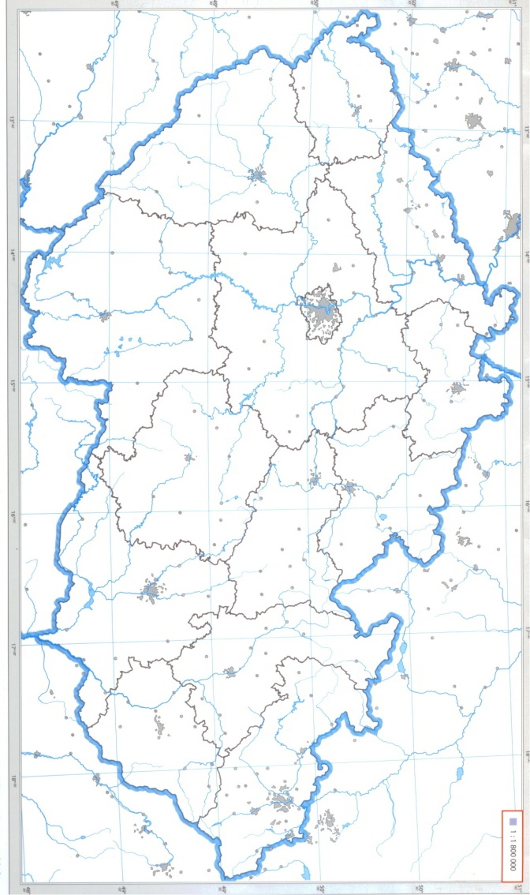
1. Na mapce vyznač 6 měst:
- Benešov
- Beroun
- Kladno
- Kolín
- Kutná Hora
- Mladá Boleslav
- Nymburk
- Příbram
- Rakovník
mapa zdroj: Česká republika - sešitový atlas pro základní školy a víceletá gymnázia, 1. vydání, Kartografie Praha, a.s., vnitřní strana obálky

2. K uvedeným pojmům napiš písmeno města z otázky 1.
1 | Brdy |  | 8 | Křivoklátsko |  | 15 | Ravak
2 | cihlové hradby |  | 9 | Lego |  | 16 | rodačka A. Mandlová
3 | Danone |  | 10 | Litavka |  | 17 | rodák J. Jungmann
4 | chemický průmysl |  | 11 | medvědi |  | 18 | Sázavafest
5 | chirurgická ocel |  | 12 | Poldi |  | 19 | statutární město
6 | chrám sv. Barbory |  | 13 | Postřižinské pivo |  | 20 | tabákový průmysl
7 | Klenice |  | 14 | poutní místo Sv. Hora |  | 21 | TPCA

3. Seřaď uvedená města podle počtu obyvatel sestupně
- Benešov
- Beroun
- Kladno
- Kolín
- Kutná Hora
- Mladá Boleslav
- Nymburk
- Příbram
- Rakovník

